新桥街道中心幼儿园中三班幼儿一日生活动态记录
自主来园：
今日来园人数23人，朱姝妍、何书泽、高文浩、程诺、钱宣妤、唐锦轩、吉思远、万灵杰缺勤。
自主服务与问好：
来园后孩子们能自己独立走到班级并主动与老师打招呼的幼儿有：陈盼、李宇涵、穆永泽、郑雅姝、徐梓嘉、周扬、杨芷若、陈晓蕊、贾清晨、丁妤暄、欧阳悦、缪欣妍、陈雨航、蒋绍文、任伊桐、金栩萌、叶歆雅、张砚钧、韩璟昱、柳晨熙、巢熠阳、方雅颂、王钧逸。
进班后能自己将物品放置抽屉并将水杯绕好放在水杯架的幼儿有：陈盼、李宇涵、穆永泽、郑雅姝、徐梓嘉、周扬、杨芷若、陈晓蕊、贾清晨、丁妤暄、欧阳悦、缪欣妍、陈雨航、蒋绍文、任伊桐、金栩萌、叶歆雅、张砚钧、韩璟昱、柳晨熙、巢熠阳、方雅颂、王钧逸。
区域游戏情况：
今天游戏中能够积极参与区域的幼儿有：陈盼、李宇涵、穆永泽、郑雅姝、徐梓嘉、周扬、杨芷若、陈晓蕊、贾清晨、丁妤暄、欧阳悦、缪欣妍、陈雨航、蒋绍文、任伊桐、金栩萌、叶歆雅、张砚钧、韩璟昱、柳晨熙、巢熠阳、方雅颂、王钧逸。
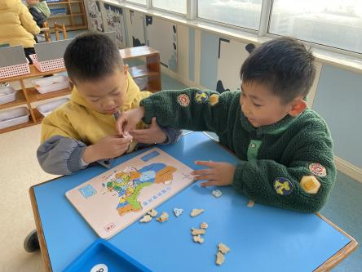  科探区：周扬、徐梓嘉 | 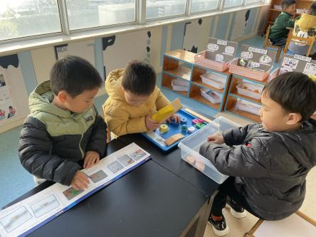  科探区：张砚钧、蒋绍文、柳晨熙 | 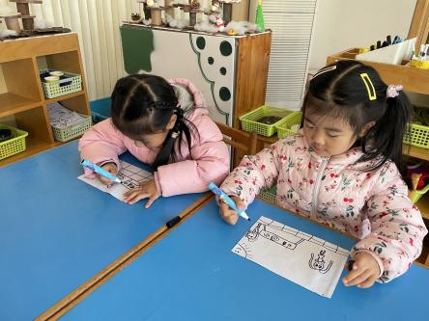  美工区：缪欣妍、杨芷若
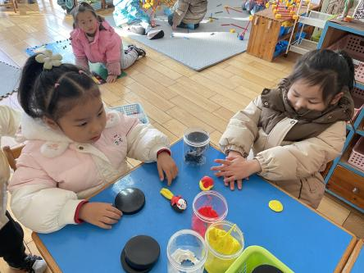  美工区：陈晓蕊、任伊桐 | 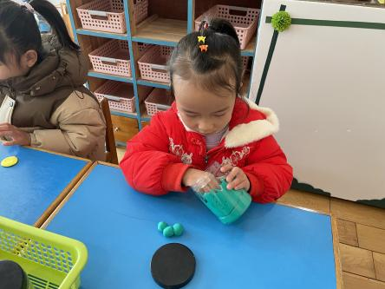  美工区：贾清晨 | 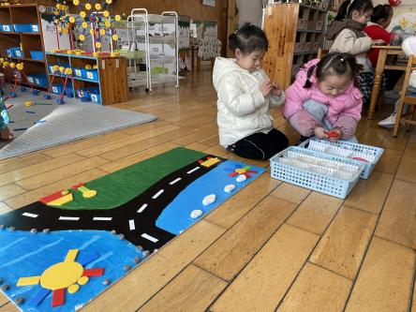  益智区：金栩萌、方雅颂
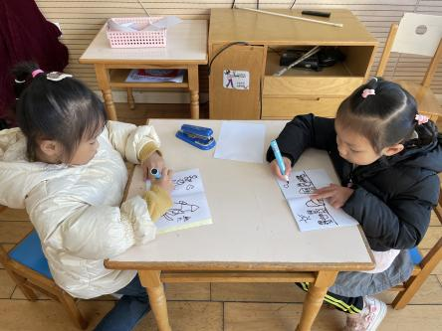  图书区：欧阳悦、丁妤暄 | 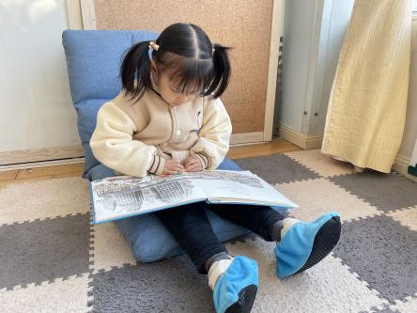  图书区：郑雅姝 | 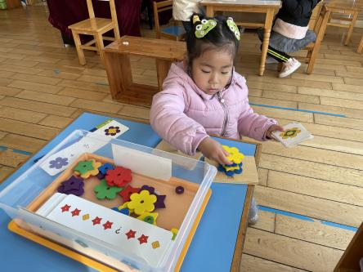  益智区：叶歆雅
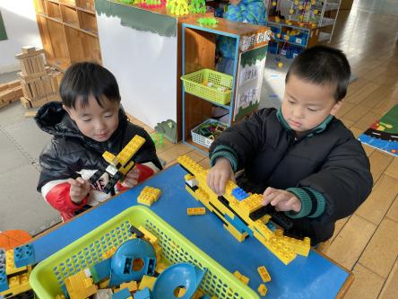  桌面建构：李宇涵、陈盼 | 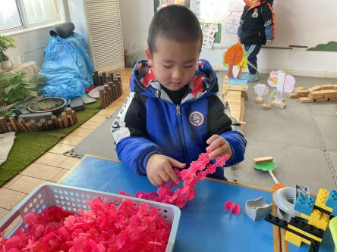  桌面建构：韩璟昱 | 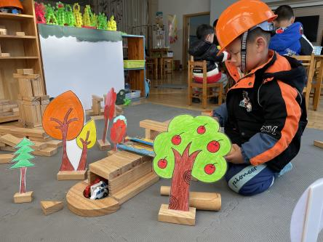  地面建构：陈雨航
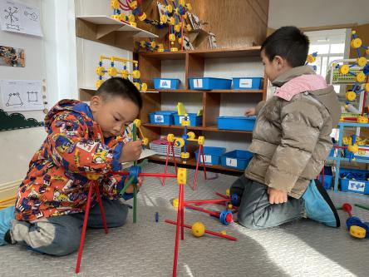  万能工匠：王钧逸、穆永泽 | 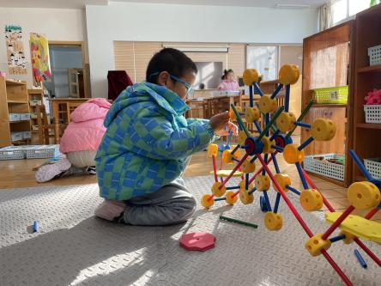  万能工匠：巢熠阳

生活活动情况：
今天的早点是牛奶、腰果、卷心酥、达能闲趣和王子优冠饼干，各组的值日生按组别轮流洗小手进行值日工作。
吃完能够进行漱口并将牛奶杯送到相应位置的幼儿有：陈盼、李宇涵、穆永泽、郑雅姝、徐梓嘉、周扬、杨芷若、陈晓蕊、贾清晨、丁妤暄、欧阳悦、缪欣妍、陈雨航、蒋绍文、任伊桐、金栩萌、叶歆雅、张砚钧、韩璟昱、柳晨熙、巢熠阳、方雅颂、王钧逸。

集体活动情况：
《社会：伟大的宇航员》
这是一节知识经验分享类的社会活动。宇航员，或称航天员，全称宇宙航天员，是指以太空飞行为职业或进行过太空飞行的人。航天活动是一种特殊的职业活动，它具有工作环境特殊、职业技能高度复杂、飞行任务艰巨等特点。这样的职业，要求航天员不仅具备健康的体格、良好的心里素质，而且对航天环境要有高度的耐受和抗压能力，同时还应具备渊博的知识、高超的技能等。因此，航天部门对航天员都会进行精心的选拔。航天员选拔的具体内容根据航天器的装备、航天任务等确定，一般分为4个方面：基本条件、医学选拔、心理选拔、航天特殊环境耐力选拔，在选拔的过程中需要进行各种测试。本次活动主要引导幼儿了解宇航员的太空生活及宇航员严格的选拔条件，感受宇航员的伟大，从而激发幼儿学习宇航员的航天精神，长大为祖国争光。
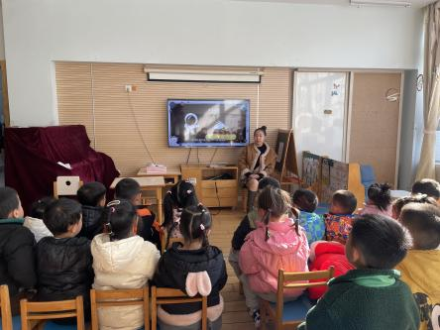 | 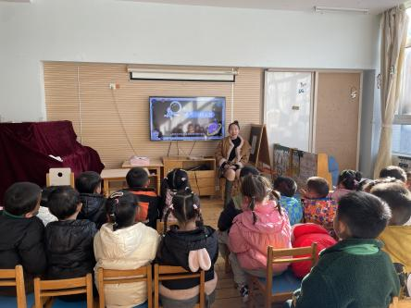 | 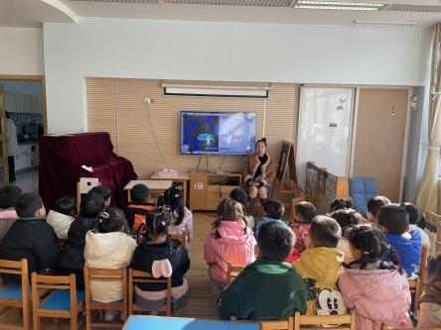
其中能够了解宇航员的太空生活及宇航员严格的选拔条件，感受宇航员的伟大的幼儿有：陈盼、李宇涵、穆永泽、郑雅姝、徐梓嘉、周扬、杨芷若、陈晓蕊、贾清晨、丁妤暄、欧阳悦、缪欣妍、陈雨航、蒋绍文、任伊桐、金栩萌、叶歆雅、张砚钧、韩璟昱、柳晨熙、巢熠阳、方雅颂、王钧逸。

户外活动情况：
今天我们户外玩的是混班活动，孩子们可以玩的区域有足球区、小木屋、钻爬区等等，其中能够遵守游戏规则的幼儿有：陈盼、李宇涵、穆永泽、郑雅姝、徐梓嘉、周扬、杨芷若、陈晓蕊、贾清晨、丁妤暄、欧阳悦、缪欣妍、陈雨航、蒋绍文、任伊桐、金栩萌、叶歆雅、张砚钧、韩璟昱、柳晨熙、巢熠阳、方雅颂、王钧逸。
其中能动静结合、及时喝水擦汗的幼儿有：陈盼、李宇涵、穆永泽、郑雅姝、徐梓嘉、周扬、杨芷若、陈晓蕊、贾清晨、丁妤暄、欧阳悦、缪欣妍、陈雨航、蒋绍文、任伊桐、金栩萌、叶歆雅、张砚钧、韩璟昱、柳晨熙、巢熠阳、方雅颂、王钧逸。
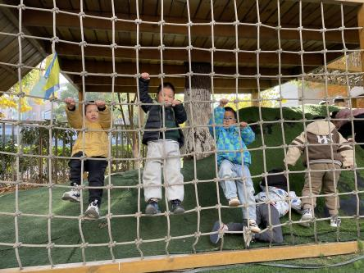 | 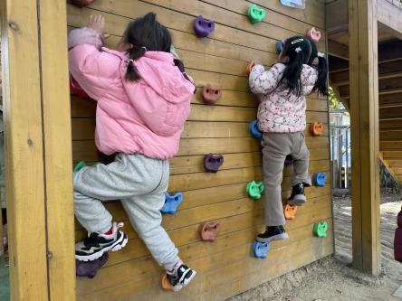 | 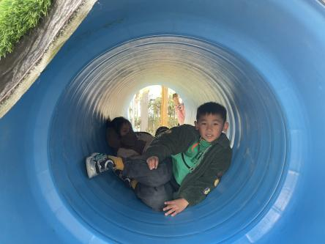

午餐情况：
今天的午餐是花生饭、板栗黄焖鸡、莴苣炒腐竹、萝卜海带虾米汤，餐前各小组幼儿有序如厕、洗手、开好大炮，做好餐前准备。洗好手后小朋友开好大炮有序排好队自主端饭菜。所有的幼儿都能两只小手端住碗，并有序的行径。
午餐时，随着舒缓柔和的轻音乐，幼儿用正确的姿势午餐小脚放在桌子下面，身体朝向桌子一手扶碗一手拿勺。安静的进餐，知道一口饭一口菜，举手添汤；餐后自主送碗勺后自主拿取苹果，苹果吃完洗手漱口擦嘴巴做好餐后卫生管理。
自主进餐并光盘行动的幼儿有：陈盼、李宇涵、穆永泽、郑雅姝、徐梓嘉、周扬、杨芷若、陈晓蕊、贾清晨、丁妤暄、欧阳悦、缪欣妍、陈雨航、蒋绍文、任伊桐、金栩萌、叶歆雅、张砚钧、韩璟昱、柳晨熙、巢熠阳、方雅颂、王钧逸。

午睡情况：
散步后孩子们主动塞好小椅子自主如厕，进入午睡室后主动将鞋子摆整齐，放在指定的位置。今天22位幼儿听完睡前故事在12点30分左右进入睡眠的状态分别是：陈盼、李宇涵、穆永泽、郑雅姝、徐梓嘉、周扬、杨芷若、陈晓蕊、贾清晨、丁妤暄、欧阳悦、缪欣妍、陈雨航、蒋绍文、任伊桐、金栩萌、叶歆雅、张砚钧、韩璟昱、柳晨熙、方雅颂、王钧逸。
睡前能自主尝试盖被子的幼儿有：陈盼、李宇涵、穆永泽、郑雅姝、徐梓嘉、周扬、杨芷若、陈晓蕊、贾清晨、丁妤暄、欧阳悦、缪欣妍、陈雨航、蒋绍文、任伊桐、金栩萌、叶歆雅、张砚钧、韩璟昱、柳晨熙、巢熠阳、方雅颂、王钧逸。
其中，巢熠阳未睡。

老师的话：
1.请还未将《快乐家园》带来幼儿园的宝贝明天带来学校哦！
2.今日周五没有延时班，请提醒接送家长于15:29分准时来接宝贝哦。

